Состояние окружающей среды
на территории Республики Казахстан за октябрь2016 года

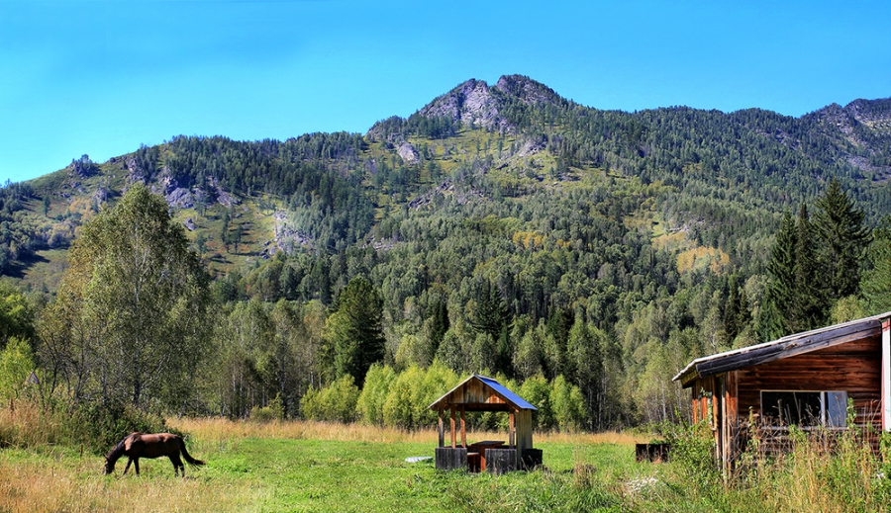

Состояние загрязнения атмосферного воздуха

Уровень загрязнения атмосферного воздуха характеризуются следующим образом:
- очень высокомууровню загрязнения отнесены (СИ – более 10, НП – более 50%): г. Актобе;
- высоким уровнем загрязнения (СИ – 5-10, НП – 20-49%) характеризуются: гг. Астана, Алматы, Темиртау, Жезказган, Жанатас, Петропавловск, Усть-Каменогорск, Караганда, Балхаш, Шу, Каратау;
- повышенному уровню загрязнения (СИ – 2-4, НП – 1-19%) относятся: гг.Атырау, Аксу, Павлодар, Актау, Екибастуз, Сарань, Семей, Костанай, Шымкент, Туркестан, Жанаозен, Кызылорда, Тараз, Рудный, Риддер и пп. Глубокое, Карабалык, Кордай, Бейнеу;
- низким уровнем загрязнения (СИ – 0-1, НП – 0%) характеризуются: гг. Зыряновск, Степногорск, Аксай, Кентау, Кокшетау, Кульсары, Уральск, Талдыкорган и п.п. Акай, Березовка, Сарыбулак, Торетам, Январцево, СКФМ «Боровое» и Щучинско-Боровская курортная зона(рис. 1, 2).

Рис. 1. Значение стандартного индекса(СИ )внаселенныхпунктах Республики Казахстан за октябрь2016 года

Рис. 2. Значение наибольшой повторяемости (НП) в населенных пунктах
Республики Казахстан за октябрь2016 года

Состояние поверхностных вод

Всего из общего количества обследованных водных объектов качества воды классифицируется следующим образом:
- «нормативно - чистая» – отнесены 3 реки, 1 море: реки Жайык (Атырауская), Шаронова, Кигаш, Каспийское море;
- «умеренного уровня загрязнения» – 36 рек, 5 водохранилищ, 4 озера, 2 канала: реки Кара Ертис, Ертис, Буктырма, Оба, Емель, Жайык (ЗКО), Шаган, Дерколь, Шынгырлау, Елек (ЗКО), Каргалы, Косестек, Актасты, Орь,Эмба (Актюбинская), Темир, Тобыл,Тогызак, Есиль, Нура, Акбулак, Беттыбулак, Иле, Текес, Киши Алматы, Есентай, Улькен Алматы, Талас, Асса, Шу, Аксу, Карабалта, Токташ, Сарыкау, Сырдария (ЮКО), Бадам, Арыс, оз. Султанкельды(Акмолинская), Зеренды, Бурабай, Аральское море, вдхр. Аманкельды, Сергеевское, Самаркан, Капшагай, Кенгир, канал Нура-Есиль (Акмолинская), канал Ертис-Караганды;
- «высокого уровня загрязнения» – 22 рек, 4 вдхр., 15 озер, 2 канала:рекиБрекса, Тихая, Ульби, Глубочанка, Красноярка, Елек (Актюбинская), Ойыл,УлькенКобда,КараКобда,Ыргыз, Айет, Уй, Желкуар, Сарыбулак, Жабай, Кара Кенгир, Сокыр, Шерубайнура, Кокпекты, Коргас, Сырдария (Кызылординская), Келес, озера Шалкар (ЗКО), Шалкар (Актюбинская), Улькен Шабакты, Щучье, Киши Шабакты, Копа, Карасье, Сулуколь, Шолак,Есей,Султанкельды (Карагандинская), Кокай,Улькен Алматы, Биликоль, Балкаш (Карагандинская), вдхр. Каратомар, ЖогаргыТобыл, Вячеславское, Шардара, канал сточных вод, канал Нура-Есиль (Карагандинская);
Повеличине биохимическогопотребления кислорода за 5 суток качество воды классифицируется следующим образом:
«чрезвычайно высокого уровня загрязнения» - озероБиликоль;
«умеренного уровня загрязнения» - реки Ойыл, УлькенКобда,Кара Кобда,Акбулак,Сарыбулак, Нура (Акмолинская),Кара Кенгир, Сокыр, Шерубайнура, Аксу, Токташ, Копа, вдхр. Кенгир.

Изменениякомплексногоиндекса загрязненности воды на реках Республики Казахстан
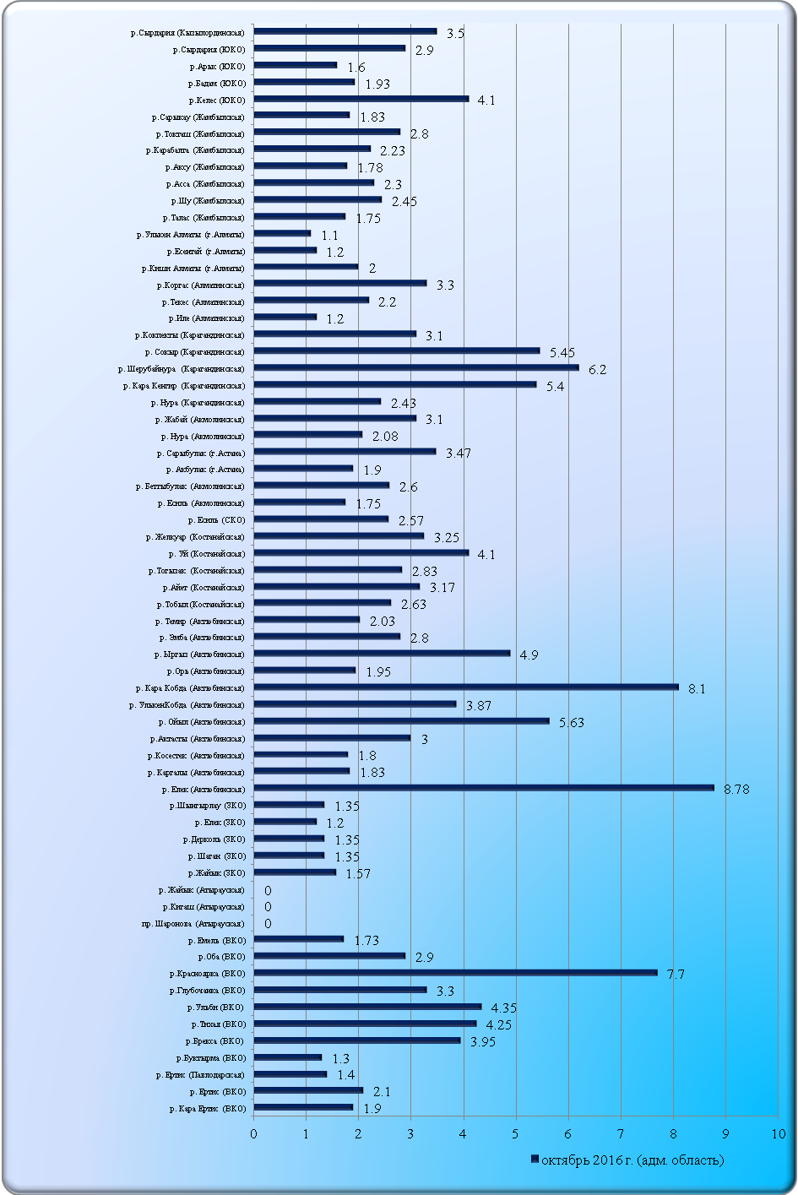

Изменения комплексногоиндекса загрязненности воды на водохранилищах, озерах и каналах Республики Казахстан

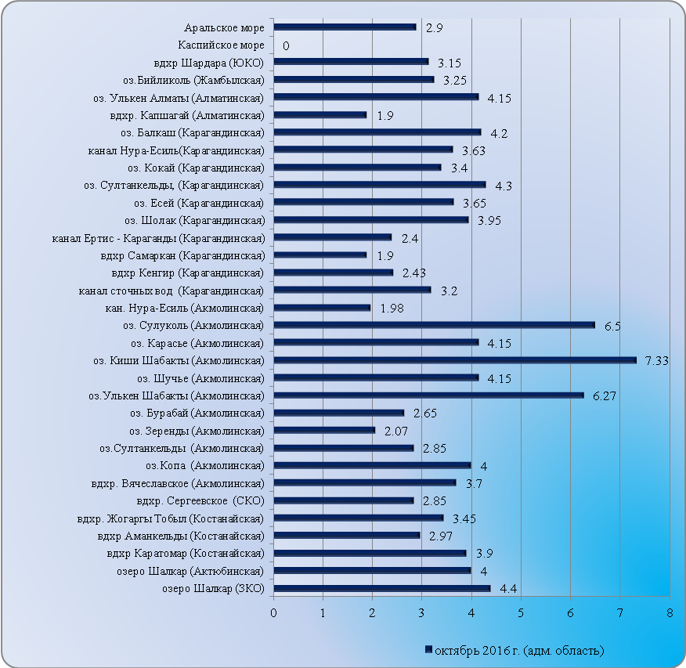

Радиационное состояние
По данным наблюдений, средние значения радиационного гамма-фона приземного слоя атмосферы по населенным пунктам Республики Казахстан находились в пределах 0,05–0,30 мкЗв/ч. В среднем по Республике Казахстан радиационный гамма-фон составил 0,13мкЗв/ч и находился в допустимых пределах.
Среднесуточная плотность радиоактивных выпадений в приземном слое атмосферы на территории Республики Казахстан колебалась в пределах 0,8–1,8 Бк/м². Средняя величина плотности выпадений по Республики Казахстан составила 1,2 Бк/м², что не превышает предельно-допустимый уровень.

Дополнительно:
Более подробная информация о состоянии окружающей среды РК, в том числе в разрезе областей публикуется в информационном бюллетене, размещенного насайтахМинстерства Энергетики Республики Казахстани РГП «Казгидромет».

